Отзыв
о проекте доктора психологических наук, доцента
Пазухиной Светланы Вячеславовны
«Формирование ценностного отношения будущего педагога к личности учащегося при антропологическом подходе в высшем педагогическом образовании», направляемой на XIV Национальный психологический конкурс «Золотая Психея» по итогам 2012 года
Проект, представляемый Пазухиной С.В. на конкурс, выполнен на основе многолетнего научного исследования и успешно завершенной в 2012 г. докторской диссертации по педагогической психологии.
В работе С.В. Пазухиной рассматривается чрезвычайно важная в настоящее время проблема изменения отношения учителей к учащимся как базовая основа гуманизации образования, реализации идей личностно-ориентированного обучения и воспитания в школе. Модернизация школьного образования и переход от сложившихся традиционных моделей взаимодействия учителя и учащихся невозможна без кардинального пересмотра личностно-смысловых оснований отношения педагога к ученику как индивидуальности, развивающейся личности, субъекту учебной деятельности.
Анализ ряда серьезных проблем, отражающих противоречия современного педагогического образования, позволяет автору показать актуальность перехода от традиционного подхода к подготовке учителей-предметников, не готовых эффективно работать в условиях гуманизации образования, к новому – антропологическому подходу в педагогическом образовании, ориентированному на становление педагогов-профессионалов, способных строить собственную деятельность и деятельность учеников на основе реализации принципов развивающего личностно-ориентированного образования.
В работе С.В. Пазухиной раскрывается сущность антропологического подхода как методологической, теоретической, мировоззренческой основы ориентации на человека как главную цель и ценность современного образования. Проводится глубокий анализ философских, педагогических, психологических работ, посвященных антропологическому подходу. Обосновывается его необходимость для педагогического образования, ставятся новые цели и задачи подготовки будущих учителей для новой школы, предлагаются конкретные технологии его реализации. Все это свидетельствует о высокой научной, теоретической и практической значимости исследования.
Результаты исследования, отраженного в проекте, были освещены С.В. Пазухиной на конференциях и форумах российского, международного и других уровней. На работу С.В. Пазухиной имеются 13 положительных отзывов докторов психологических наук, а также справки и акты о внедрении результатов исследования на базе нескольких российских и одного из белорусских вузов. Являясь членом Федерации психологов образования России, сотрудником Межрегионального центра развития кадрового потенциала молодежной политики ЦФО, Пазухина С.В. неоднократно участвовала в заседаниях круглых столов и научно-практических семинаров по проблемам формирования ценностных отношений современной молодежи. После успешной защиты диссертации в 2012 г. Пазухина С.В. продолжила разработку проблемы формирования ценностного отношения будущих педагогов к личности учащегося, организовав творческий научный коллектив с привлечением молодых ученых и аспирантов, и получив грантовую поддержку Российского гуманитарного научного фонда.
Пазухина С.В. имеет более 200 публикаций (из них 100 по теме проекта), в том числе 14 монографий (из них 2 по теме проекта, 2011 г. и 2012 г. выпуска); 25 учебных и учебно-методических пособий, используемых в учебном процессе вузов и колледжей, а также в системе дополнительного профессионального образования (из них 2 по теме проекта 2011 г. и 2012 г. выпуска); 30 статей в центральных журналах (из них 17 по теме проекта), а также 1 5 публикаций в зарубежных изданиях.
Представляемая на конкурс работа Пазухиной С.В. заинтересовала зарубежных издателей и была опубликована в 2012 г. в виде монографии («Ценностное отношение к развитию личности учащегося: психологические механизмы и условия формирования у будущих педагогов») в Саарбрюкене (Германия). Еще одна монография С.В. Пазухиной («Ценностное отношение будущего учителя к личности учащегося: антропологический подход»), выполненная также в рамках проекта, была награждена диплом лауреата Всероссийского конкурса «Лучшая научная книга в гуманитарной сфере -2012»).
Результаты, отраженные в проекте С. В. Пазухиной, свидетельствуют о целостном, самостоятельном, завершенном характере проведенного ею исследования. В нем раскрывается новый подход к организации профессионального образования будущих учителей. Информация, изложенная в диссертации, на основе которой выполнен представляемый на конкурс проект, обладает научной новизной, теоретической значимостью, является ценной для педагогической психологии, имеет практическую значимость для системы высшего педагогического образования и представляет интерес для специалистов, разрабатывающих пути и способы совершенствования психологической подготовки будущих учителей.
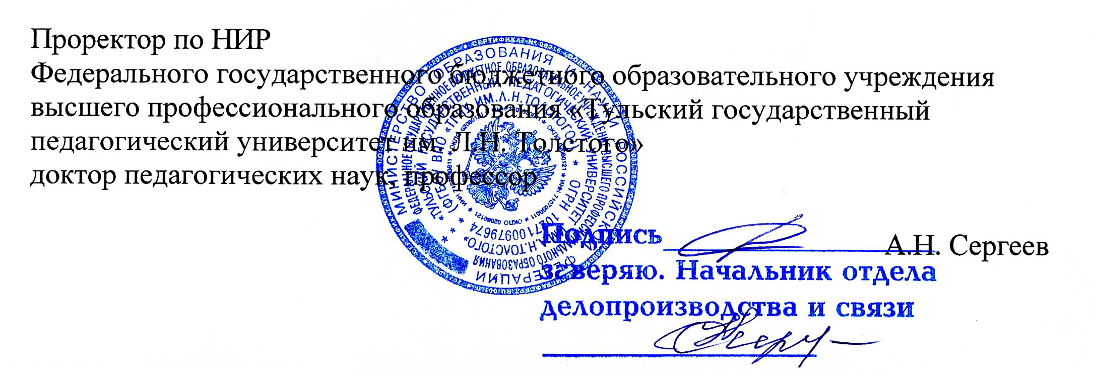
Проект Пазухиной С.В. «Формирование ценностного отношения будущего педагога к личности учащегося при антропологическом подходе в высшем педагогическом образовании» рекомендуется для участия в XIV Национальном психологическом конкурсе «Золотая Психея» по итогам 2012 года в номинации «Проект года в психологическом образовании».

